Министерство образования и науки Российской Федерации

Севастопольский государственный университет

Кафедра ИС

Отчет

по лабораторной работе № 4(3)

«Исследование методов вычисления

значений функций»

Выполнил

ст. гр. И12д

Серегин А.В.

Проверил:

асс. Дрозин А. Ю.

Севастополь

2015

1. Цель работы

Выполнение лабораторной имеет целью формирование навыков практических расчетов при вычислении значений функций численными методами. В данной работе необходимо изучить методы, основанные на представлении функций рядами Тейлора и асимптотическими рядами.

2.Варианты задания

1. В соответствии с вариантом задания (таблица 1) для указанного значения х определите число членов ряда, необходимых для того, чтобы вычислить значение функции с ошибкой ограничения не более 5⋅10-5. Определите также число членов ряда, необходимых для вычисления значения функции с ошибкой не более 5⋅10-9 . Ошибками округления пренебречь.

Таблица 1 – Задание 1.

|  |  |  |  |
| --- | --- | --- | --- |
| 6 |  |  | 1,4 |

2. Пользуясь разложением в ряд Тейлора, составить с точностью  таблицы значений следующих функций (таблица 2).

Таблица 2 – Задание 2.

|  |  |  |  |
| --- | --- | --- | --- |
| 6 | *e-х* | 0,505 + 0,005k (k = 0, 1, …, 15) | 10-5 |

3. Используя асимптотическую формулу Стирлинга (25), рассчитать значения n! при n =.

3. Код программы

#include <iostream>

#include <iomanip>

#include <math.h>

using namespace std;

#define PI 3.1415926

void arctg(const double x, const double e, double& f, int& n)

{

double nTerm = -1.0 / x;

f = PI / 2 + nTerm;

n = 0;

do

{

n++;

nTerm *= -(2 * n - 1) / ((2 * n + 1)*x*x);

f += nTerm;

} while (abs(nTerm) >= e);

}

void firstEx()

{

system("cls");

cout << "Задание 1:" << endl << endl;

double x = 1.4;

double f;

int n;

arctg(x, 0.00005, f, n);

cout << "е = 0.00005 N = " << n << endl;

cout << "Arctg(1.4) = " << setprecision(6) << f << endl << endl;

arctg(x, 0.000000001, f, n);

cout << "е = 0.000000005 N = " << n << endl;

cout << "Arctg(1.4) = " << setprecision(10) << f << endl << endl;

cout << "Табл. значение: " << endl;

cout << "Arctg(1.4) = " << setprecision(10) << atan(x) << endl;

system("pause");

}

double exp(const double x, const double e)

{

double f = 1;

double nTerm = 1;

int n = 0;

do

{

n++;

nTerm *= -x / n;

f += nTerm;

} while (abs(nTerm) >= e);

return f;

}

void secondEx()

{

system("cls");

cout << "Задание 2:" << endl << endl;

cout.setf(ios::left);

cout.precision(10);

cout << "x e^(-x) e^(-x)табл." << endl;

for (int i = 0; i < 16; i++)

{

double x = 0.505 + 0.005*i;

cout << setw(10) << x;

cout << setprecision(6) << exp(x, 0.00005) << " ";

cout << setprecision(6) << exp(-x) << endl;

}

system("pause");

}

void thirdEx()

{

system("cls");

cout << "Задание 3:" << endl << endl;

unsigned long long fac;

cout.setf(ios::fixed);

for (int i = 10; i <= 20; i++)

{

fac = pow(i, i)/exp(i)*sqrt(2 * PI*i)*(1 + 1.0/(12*i)+1.0/(288*i*i)-

139.0/(51810*i*i*i)-571.0/(2488320*i*i*i*i));

cout << i << "! = " << fac << endl;

}

system("pause");

}

int main()

{

setlocale(LC_ALL, "Russian");

firstEx();

secondEx();

thirdEx();

return 0;

}

4. Результаты выполнения

На рисунках ниже представлены результаты выполнения программы.

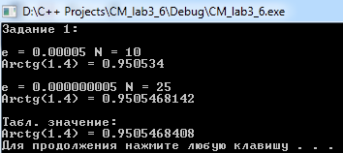

Рисунок 1 – Задание 1.

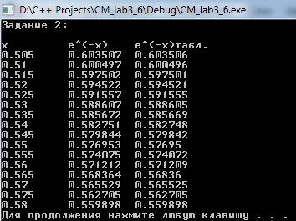

Рисунок 2 – Задание 2.

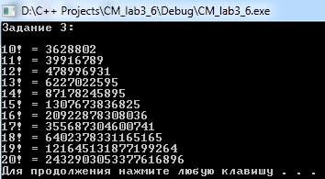

Рисунок 3 – Задание 3.

Выводы

В ходе лабораторной работы мы изучили методы вычисления функций, основанные на представлений функции рядами Тейлора и асимптотическими рядами.